№ исх: 16-13-48Д/С от: 13.12.2021
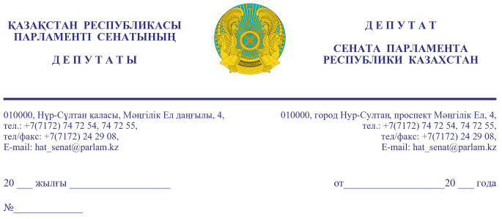
Премьер-Министру
Республики Казахстан

мамину а.у.

Уважаемый Аскар Узакпаевич!

В Послании Главы государства Касым-Жомарта Кемелевича Токаева от 2 сентября 2019 года было сказано следующее: «Поручаю Правительству до конца года проработать вопрос целевого использования работающими гражданами части своих пенсионных накоплений, например, для покупки жилья или получения образования».
На расширенном заседании Правительства от 24 января 2020 года Президент Касым-Жомарт Кемелевич Токаев сказал: «Наша цель – не раздать все накопления сейчас, оставив людей без достойной пенсии в старости. Нужно создать стимул для выведения зарплат из тени, чтобы люди начали требовать от работодателей платить пенсионные взносы. Постепенно следует расширять круг граждан, которым можно предоставить такую возможность».
Что получилось на данный момент в связи с перерасчетом порога минимальной достаточности пенсионных накоплений?! Методика определения порога достаточности входит в компетенцию Правительства. Количество вкладчиков ЕНПФ, которые могли использовать часть своих накоплений теперь может резко сократится. Если в 2021 году их количество было более 700 тысяч граждан Республики Казахстан, то в связи с перерасчетом порога в 2022 году эта цифра кардинально изменится.
Ведь, что получается, порог достаточности вырос от 63% для самых возрастных участников (59 и более лет) до 82% для самых молодых (20 лет).
Создавшаяся ситуация подрывает доверие к данной программе.
В Послании Главы государства Касым-Жомарта Кемелевича Токаева народу Казахстана от 1 сентября 2020 года говорилось: «Данная реформа так же станет действенным инструментом «обеления» трудовых отношений, создания стимулов для участия в пенсионной системе».
Уважаемый Аскар Узакпаевич!
В связи с вышеизложенным, просим Вас рассмотреть вопрос о внесении изменений в методику расчета порога минимальной достаточности, предусмотрев возможное увеличение данного порога не более уровня сложившейся годовой инфляции.
В соответствии со статьей 27 Конституционного закона Республики Казахстан «О Парламенте Республики Казахстан и статусе его депутатов» просим дать письменный ответ в установленный законом срок.

С уважением,

Н. КЫЛЫШБАЕВ
Н. БЕКЕНОВ
О. БУЛАВКИНА
Г. ДУЙСЕМБАЕВ
С. ДЮСЕМБИНОВ
Н. ЖУСИП
С. КАРПЛЮК
Ж. НУРГАЛИЕВ
Д. НУРЖИГИТОВА
Б. ОРЫНБЕКОВ
Б. ШЕЛПЕКОВ

Результаты согласования
09.12.2021 14:24:09: Нуржигитова Д. О. (Комитет по международным отношениям, обороне и безопасности) - - cогласовано без замечаний
09.12.2021 14:40:02: Орынбеков Б. С. (Комитет по финансам и бюджету) - - cогласовано без замечаний
09.12.2021 14:40:54: Нургалиев Ж. М. (Комитет по финансам и бюджету) - - cогласовано без замечаний
09.12.2021 14:42:53: Дюсембинов С. М. (Комитет по аграрным вопросам, природопользованию и развитию сельских территорий) - - cогласовано без замечаний
09.12.2021 14:43:29: Бекенов Н. Ж. (Комитет по финансам и бюджету) - - cогласовано без замечаний
09.12.2021 14:47:42: Карплюк С. А. (Комитет по финансам и бюджету) - - cогласовано без замечаний
09.12.2021 14:50:56: Кылышбаев Н. Н. (Комитет по финансам и бюджету) - - cогласовано без замечаний
09.12.2021 14:53:18: Булавкина О. А. (Комитет по аграрным вопросам, природопользованию и развитию сельских территорий) - - cогласовано без замечаний
09.12.2021 14:55:50: Чельпеков Б. А. (Комитет по финансам и бюджету) - - cогласовано без замечаний
09.12.2021 15:16:13: Дюсембаев Г. И. (Комитет по финансам и бюджету) - - cогласовано без замечаний
09.12.2021 17:00:54: Жусип Н. Б. (Комитет по социально-культурному развитию и науке) - - cогласовано без замечаний
09.12.2021 17:02:38: Уакпаев М. С. (Руководство Аппарата Сената) - - cогласовано без замечаний
09.12.2021 17:16:32: Агиса Б. А. (Общий отдел) - - cогласовано без замечаний
09.12.2021 17:17:29: Тулеуова Б. А. (Отдел по взаимодействию с Комитетом по финансам и бюджету) - - cогласовано без замечаний
11.12.2021 12:24:27: Данабеков О. К. (Руководство Аппарата Сената) - - cогласовано без замечаний
Результат подписания
13.12.2021 14:21:36 Ракишева А. Г.. Подписано

